附件2

全国会计人员统一服务管理平台

信息采集填报指南

目录

一、信息采集准备材料 16
（一）身份证照片 16
（二）标准证件照片 16
（三）会计工作经历证明材料 16
（四）教育经历证明材料 16
（五）专业技术资格证明材料 17
二、信息采集人员范围 17
（一）会计人员（从事相关会计工作） 17
（二）不从事会计工作但具有会计专业技术资格的人员 18
（三）暂未工作但拟报名初级会计资格考试的人员 18
（四）暂未工作但具有博士学位拟报名中级会计资格考试的人员 18
（五）不符合上述第一至第四项采集范围，但通过全国考试，取得中级经济、统计、审计专业技术资格，拟报名中级会计专业技术资格考试的人员 18
三、信息采集流程 18
（一）平台注册 18
（二）平台登录 20
（三）实名认证 21
（四）信息填报 22
1.进入信息采集页面 22
2.选择会计管理部门 22
3.选择采集范围 24
4.填写基本信息 25
5.填写教育经历 26
6.填写工作经历 27
7.填写专业技术资格 28
8.采集信息提交 29

一、信息采集准备材料

（一）身份证照片
本人有效身份证件正反面彩色照片。

（二）标准证件照片
本人近期清晰、完整的白底标准证件照片（jpg格式，不小于10KB，像素≥295*413px），不允许上传模糊、刘海遮眉、非正面、戴眼镜、戴帽子等照片。照片勿过度美颜（如磨皮、瘦脸），如照片质量影响后续报名考试及印制证书的，由本人负责。

（三）会计工作经历证明材料
《会计工作（经历）证明》模版可通过全国会计人员统一服务管理平台（以下简称全国统一平台）或本指南附件下载，本人按规定如实填写并加盖单位公章或人事部门章后拍照上传。全日制学历人员在《会计工作（经历）证明》所填的工作开始时间不得早于或等于毕业证“毕业时间”，非全日制学历的人员不受上述限制。从事会计工作或报考会计中级、高级会计专业技术资格考试的人员必须填写上传。无工作单位人员无需填报。

（四）教育经历证明材料
信息采集人员教育经历信息由全国统一平台与中国高等教育学生信息网自动比对。比对不通过的个人需上传以下材料：
1.国内学历学位：提供全日制、非全日制学历、学位证书彩色照片,或中国高等教育学生信息网（网址：https://www.chsi.com.cn/）的学历、学位认证报告彩色照片或截图。
2.国（境）外学历学位：国（境）外本科及以上学历学位需提供《教育部留学服务中心认证书》彩色照片。
3.拟报名参加初级会计专业技术资格考试的大专在校生，需提供高中（中专、职高和技校）毕业证彩色照片。

（五）专业技术资格证明材料
通过全国会计、审计、统计、经济、税务等专业技术资格考试并取得证书的，由全国统一平台自动核验专业技术资格。核验未通过的，需准备专业技术资格证书或XX高级评审委员会评审通过证明文件彩色照片，注册会计师、资产评估师需准备会员证彩色照片。
上述材料中除“（二）标准证件照片”的文件格式大小需按该条要求准备外，其他彩色照片文件格式应为jpg、png格式，文件大小需大于20KB且不超过500KB。

二、信息采集人员范围
根据全国统一平台规定，以下人员纳入信息采集范围，按要求填报并及时更新相关信息，个人对所填报信息的真实、准确、完整性负责，对提供虚假材料或不实信息，一经查实，相关后果由本人自行承担。

（一）会计人员（从事相关会计工作）
请按“一、信息采集准备材料”要求准备全部五项资料，无专业技术资格证明材料的无需准备。

（二）不从事会计工作但具有会计专业技术资格的人员
请按“一、信息采集准备材料”要求准备身份证照片、标准证件照片、教育经历证明材料、专业技术资格证明材料。

（三）暂未工作但拟报名初级会计资格考试的人员
请按“一、信息采集准备材料”要求准备身份证照片、标准证件照片、教育经历证明材料。

（四）暂未工作但具有博士学位拟报名中级会计资格考试的人员
请按“一、信息采集准备材料”要求准备身份证照片、标准证件照片、教育经历证明材料。

（五）不符合上述第一至第四项采集范围，但通过全国考试，取得中级经济、统计、审计专业技术资格，拟报名中级会计专业技术资格考试的人员
请按“一、信息采集准备材料”要求准备身份证照片、标准证件照片、教育经历证明材料、专业技术资格证明材料。

三、信息采集流程

（一）平台注册
打开全国统一平台网址（https://ausm.mof.gov.cn/index）并点击页面右上角“注册”，根据提示填写相关信息，完成注册流程。
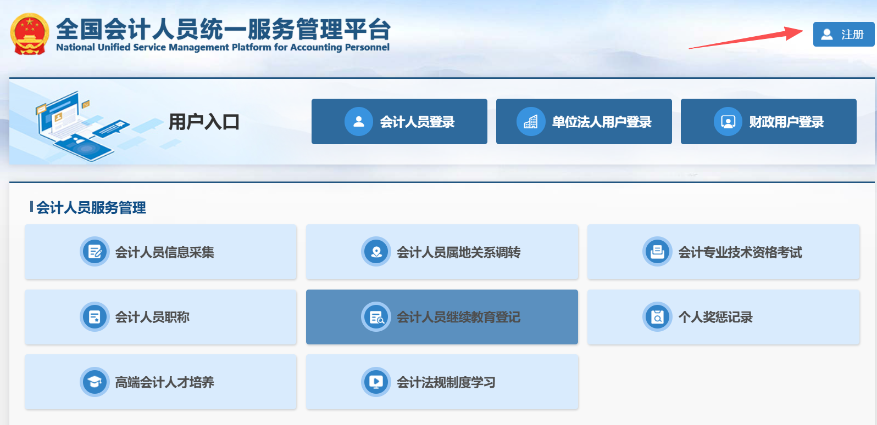

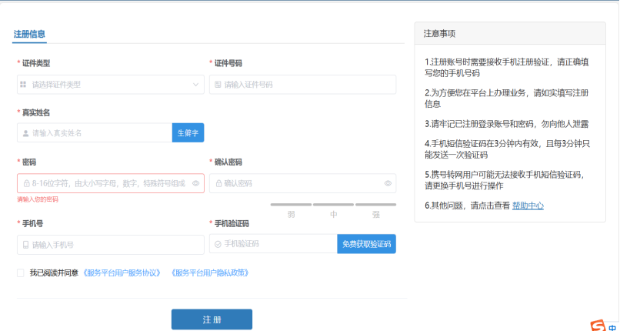

（二）平台登录
点击“会计人员登录”，输入证件号或手机号、密码、验证码后，点击“登录”进入全国统一平台办理信息采集业务。
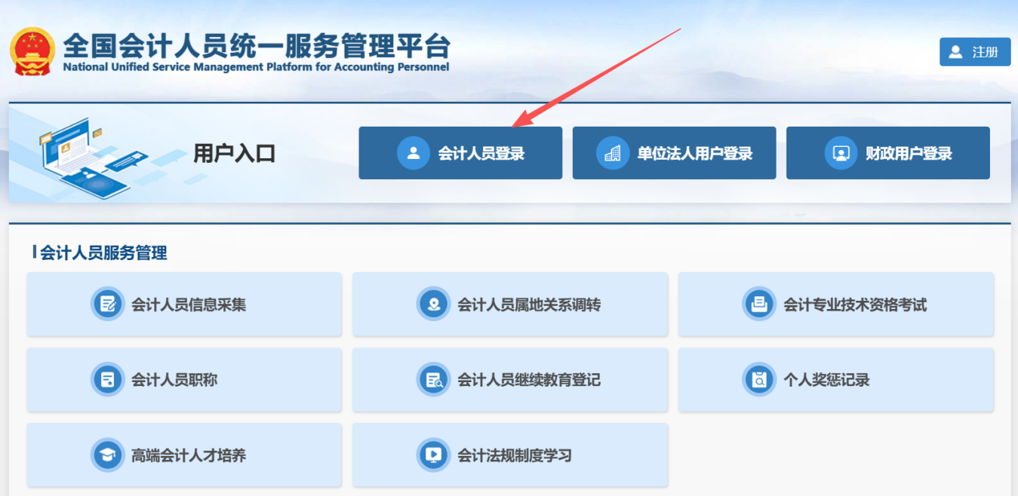

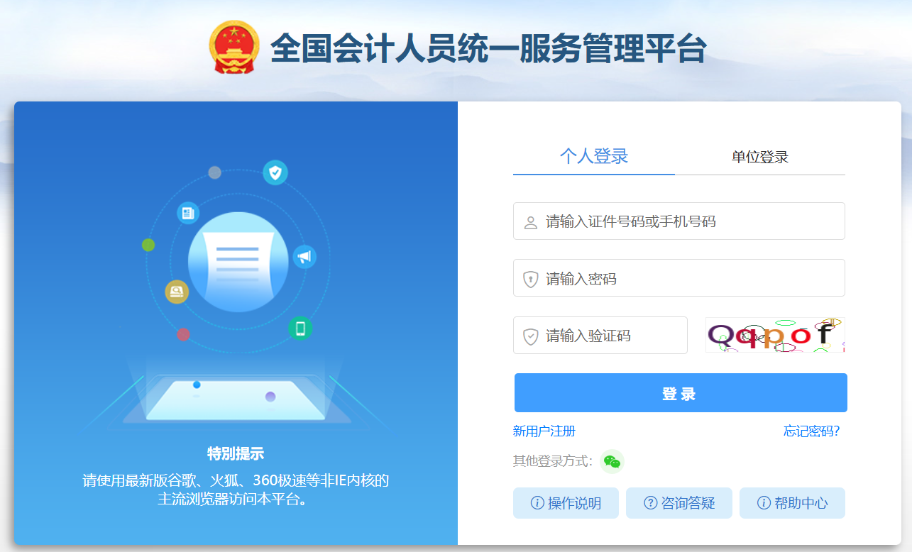

（三）实名认证
首次注册的人员登录全国统一平台并点击“会计人员信息采集”模块，页面将自动弹出实名认证窗口，根据提示完成实名认证。
全国统一平台提供两种实名认证方式：一是使用本人支付宝账号扫码完成实名认证；二是本人线上实名认证，需上传本人清晰完整的有效身份证件正反面彩色照片及本人手持身份证照片。
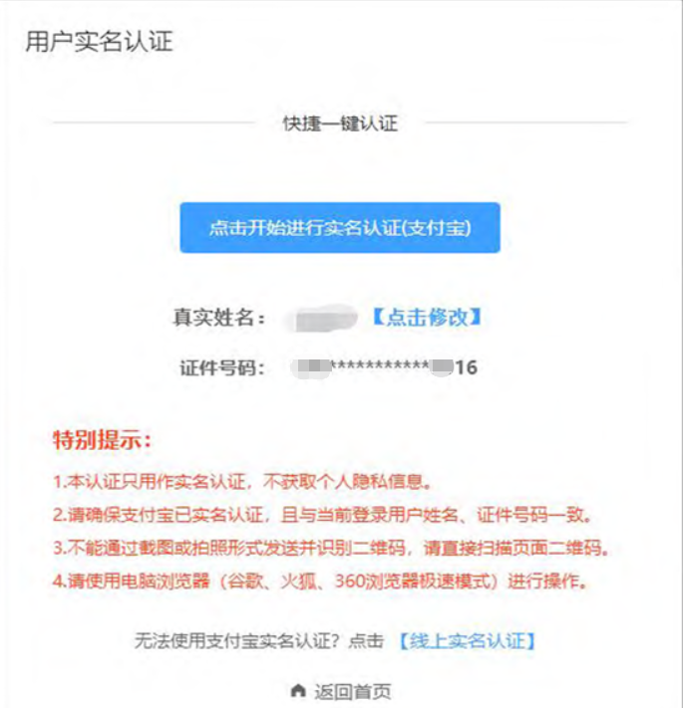

（四）信息填报

1.点击全国统一平台“会计人员信息采集”选项，进入信息采集页面。
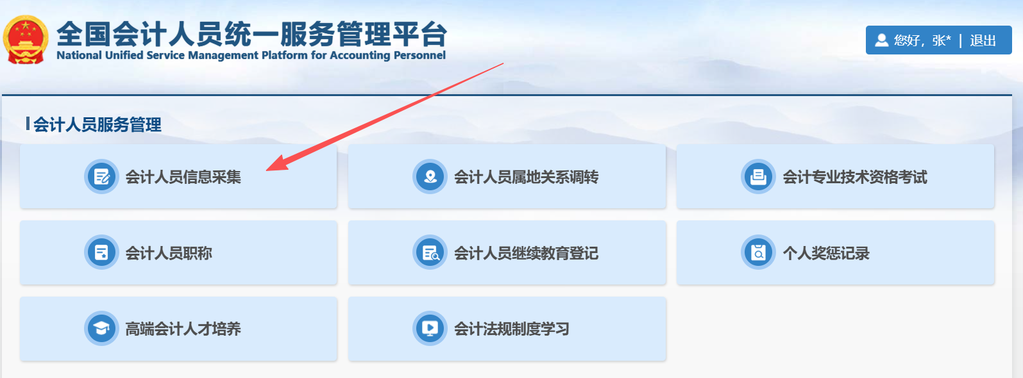

2.选择会计管理部门
（1）从事会计相关工作的人员，按单位营业执照工商登记所在地选择（如：云南省市场监督管理局颁发的营业执照选择省直属，州、市级和县、市、区级市场监督管理局颁发的营业执照，选择对应所属地）。
（2）在校大学生按学籍所在地选择。
（3）除上述两类人员外，按身份证所属地选择。
如下图所列：昆明市五华区市场监督管理局颁发的营业执照，会计管理部门选择云南省—昆明地区—五华区。
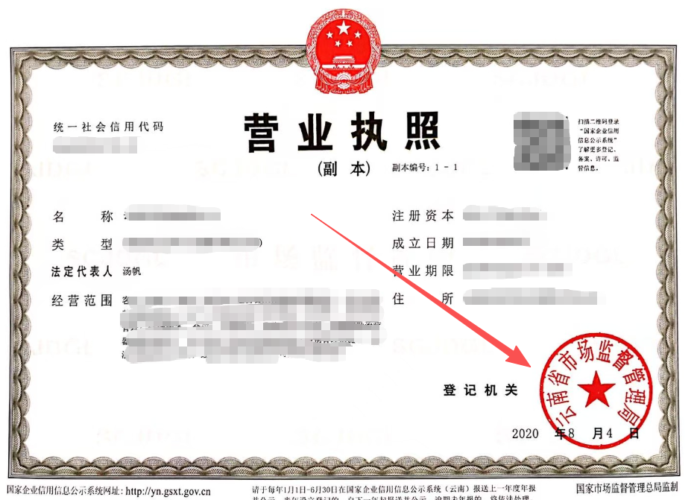

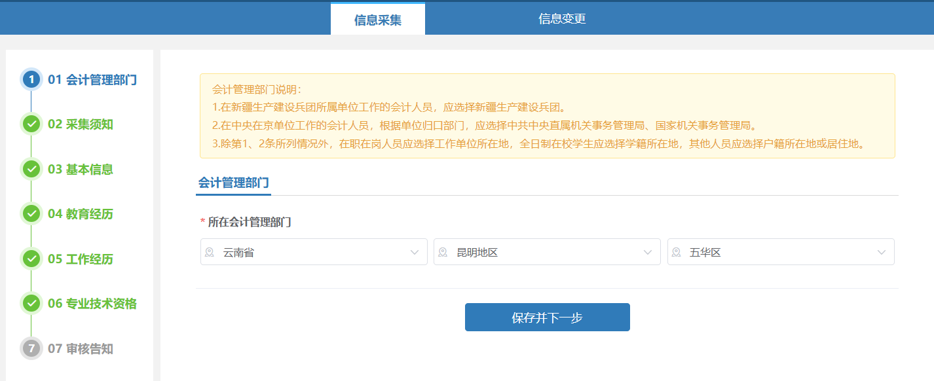

3.选择采集范围。
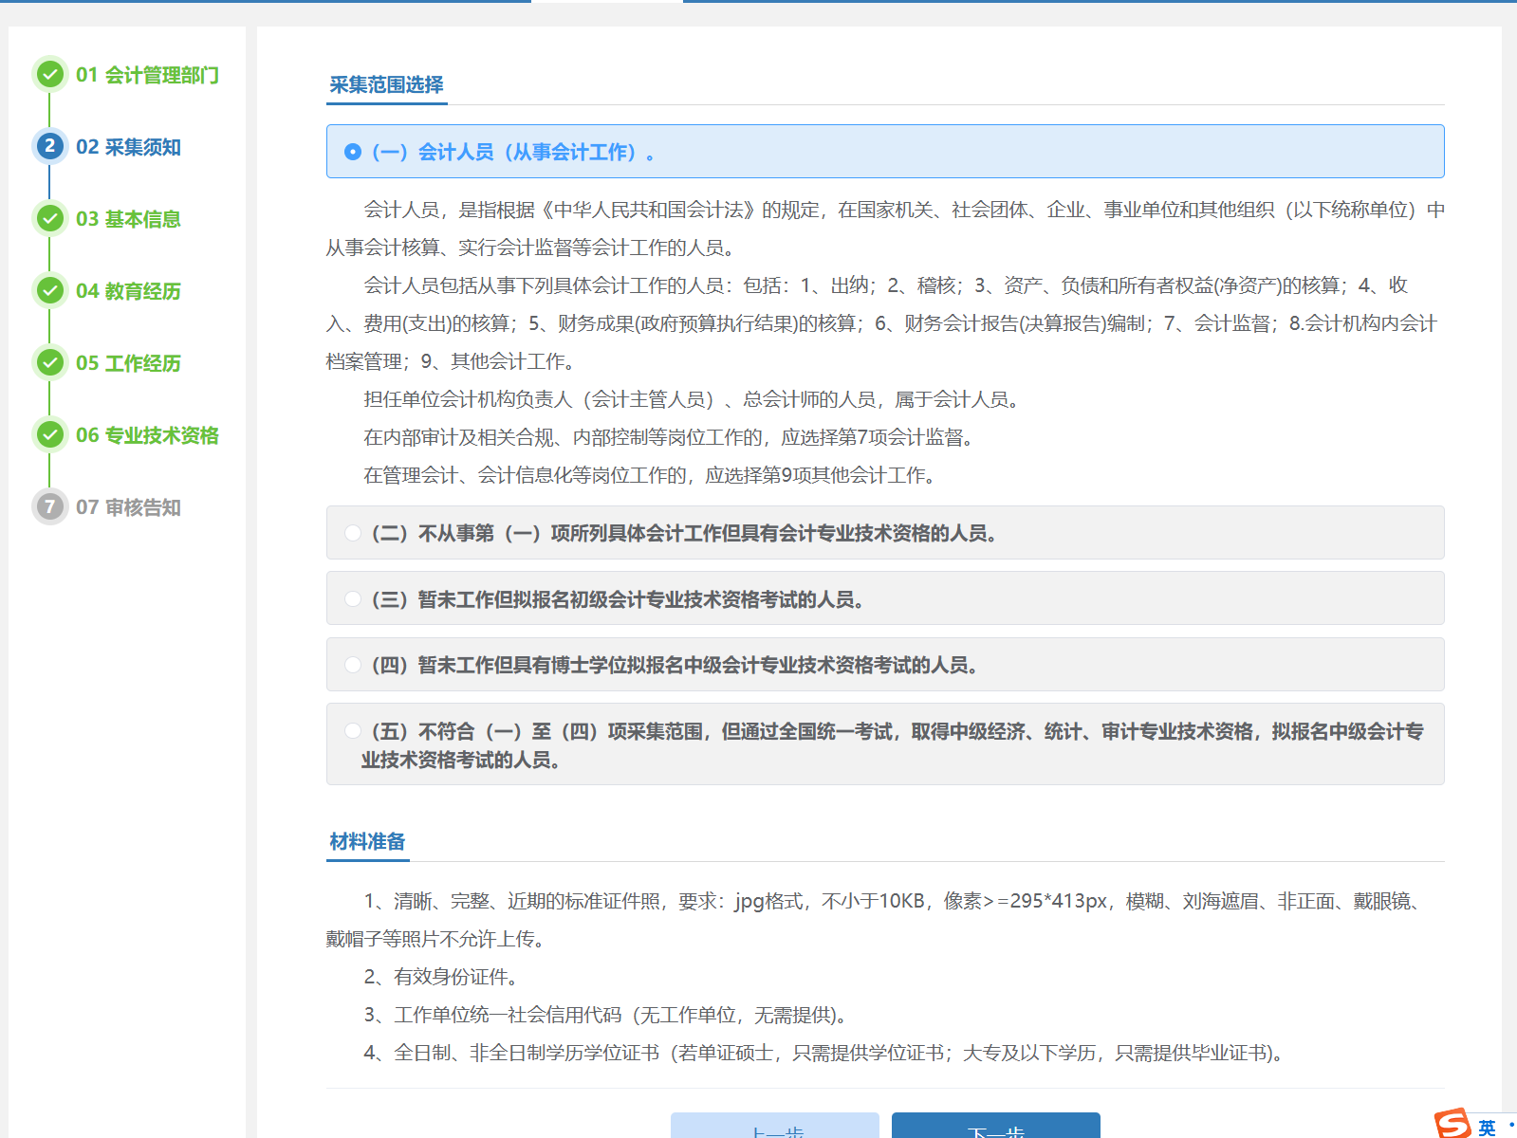

4.填写基本信息，并按要求上传白底彩色电子版证件照及身份证正反面彩色照片。
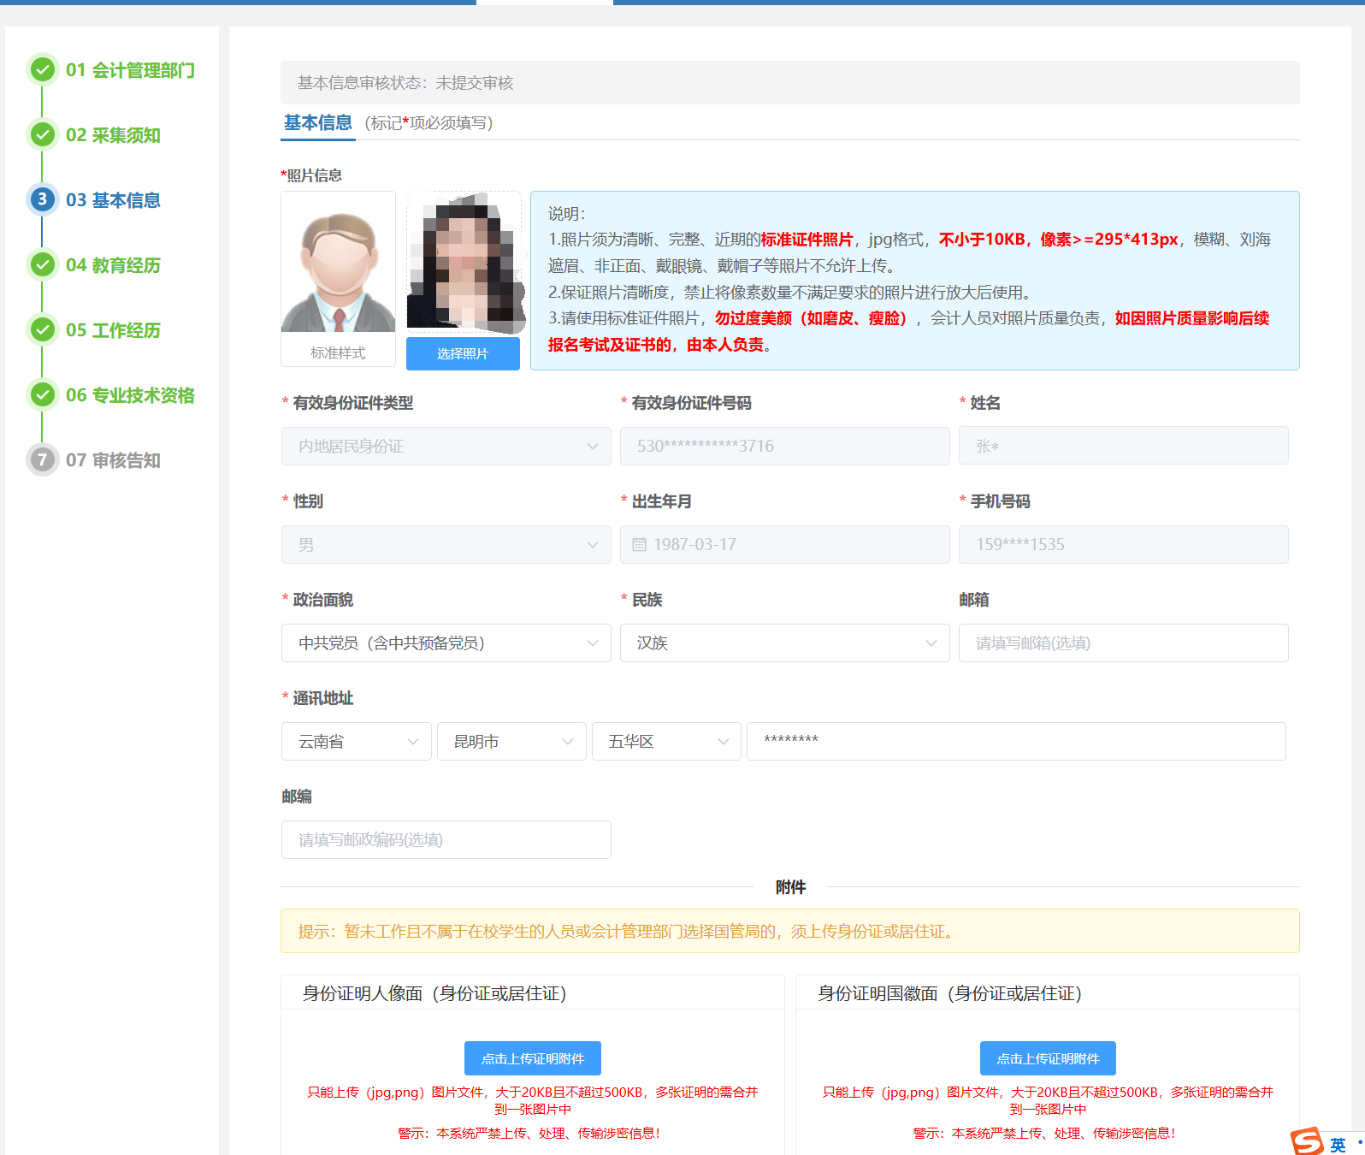

5.填写教育经历
信息采集人员教育经历信息由全国统一平台与中国高等教育学生信息网自动比对，并请及时关注核验结果。自动核验未通过的，需按照“一、信息采集准备材料”中“教育经历证明材料”相关具体要求上传学历、学位证明材料，由属地财政部门进行人工审核。
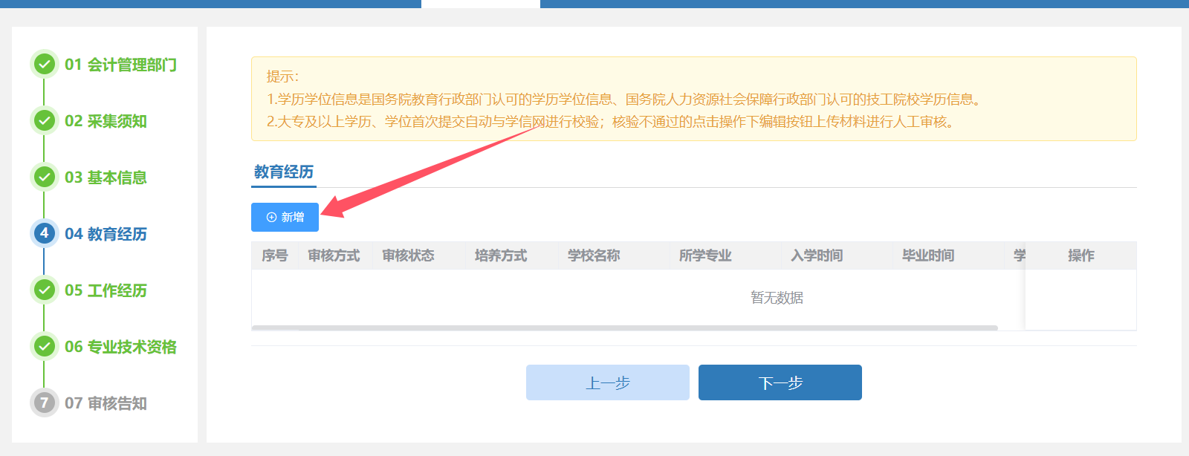

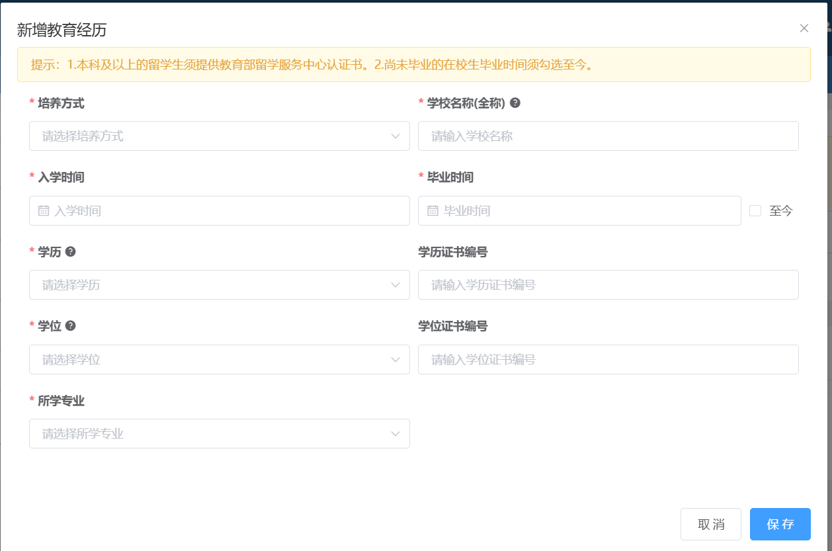

6.填写工作经历。信息采集人员需按《会计工作（经历）证明》模版如实填写相关工作经历信息，并加盖单位公章或人事部门章后拍照上传。模版可通过全国统一平台或本指南附件下载。全日制学历人员在《会计工作（经历）证明》所填的工作开始时间不得早于或等于毕业证“毕业时间”，非全日制学历的人员不受上述限制；会计工作开始时间需与《会计工作（经历）证明》保持一致。
从事会计工作或报考中级、高级资格会计考试的人员必须填写上传工作经历证明。无工作单位人员无需填报。

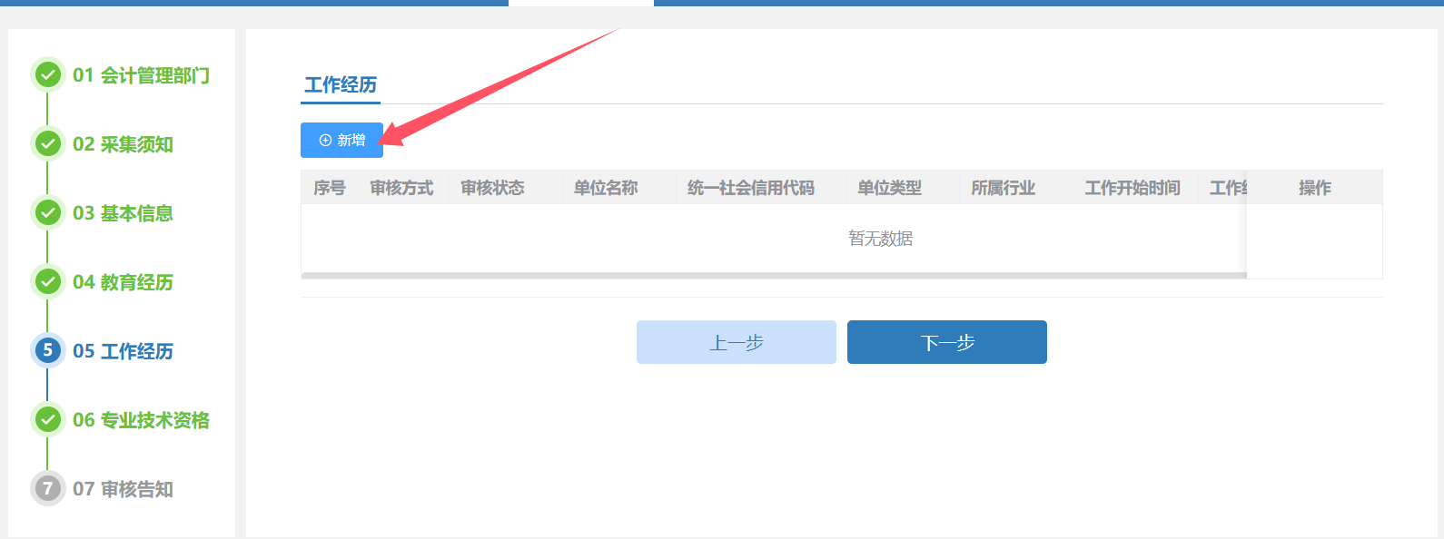

7.填写专业技术资格
已通过全国会计、审计、统计、经济、税务等专业技术资格考试并取得证书的信息采集人员，按页面要求完整填写相关信息后，由全国统一平台自动核验专业技术资格。自动核验未通过的，需上传本人专业技术资格证书或XX高级评审委员会评审通过证明文件的彩色照片，注册会计师、资产评估师需上传会员证彩色照片，由属地财政部门人工审核。
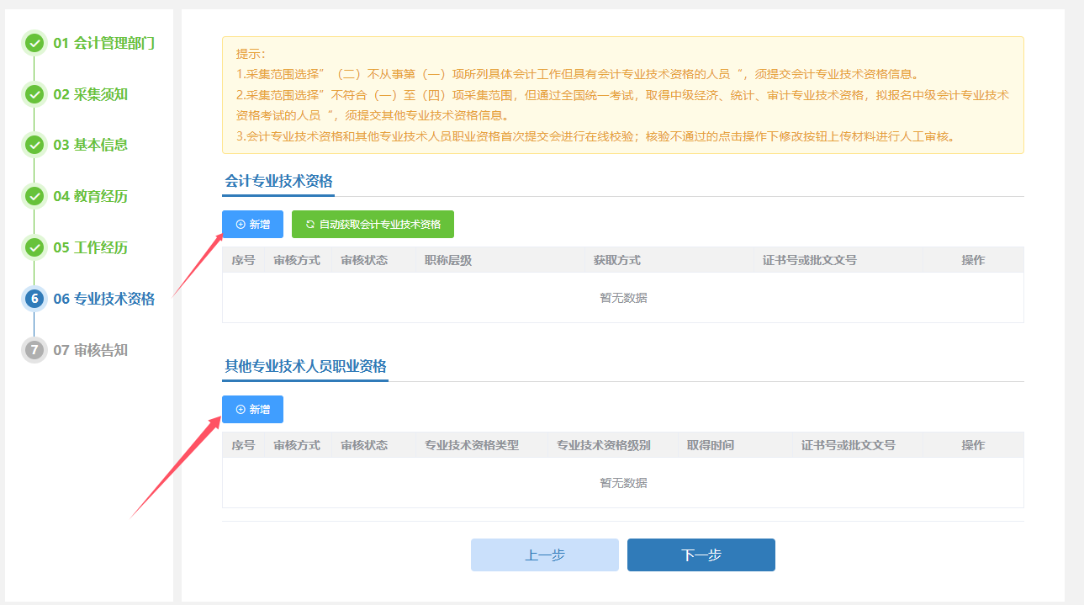

8.采集信息提交。信息采集人员勾选“承诺所提供信息真实有效”并点击提交。后续需关注全国统一平台审核结果。页面显示“审核通过”，说明信息采集流程结束。页面显示“审核未通过”，请按提示补充完善资料后重新提交，如有疑问，请拨打页面公布的咨询电话。
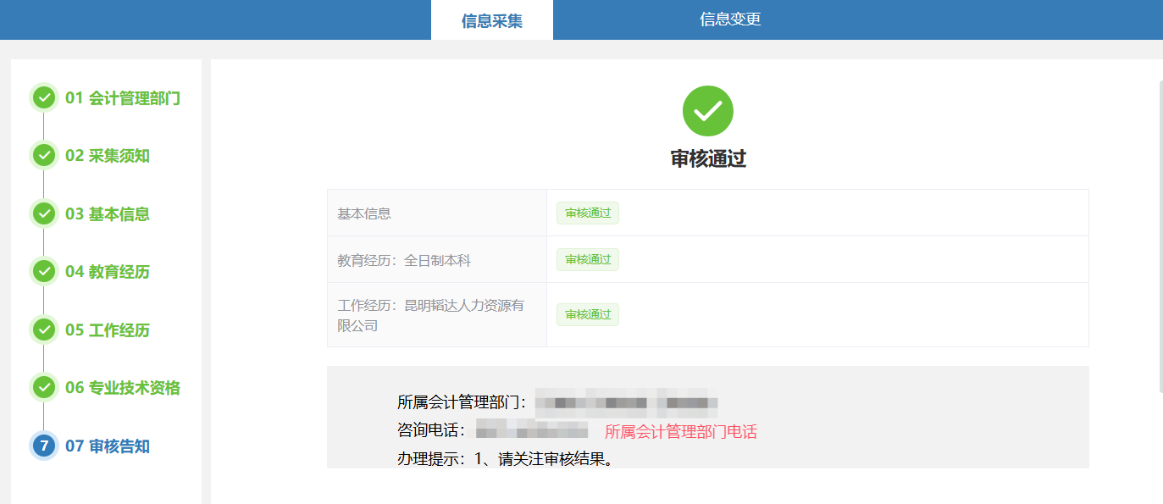

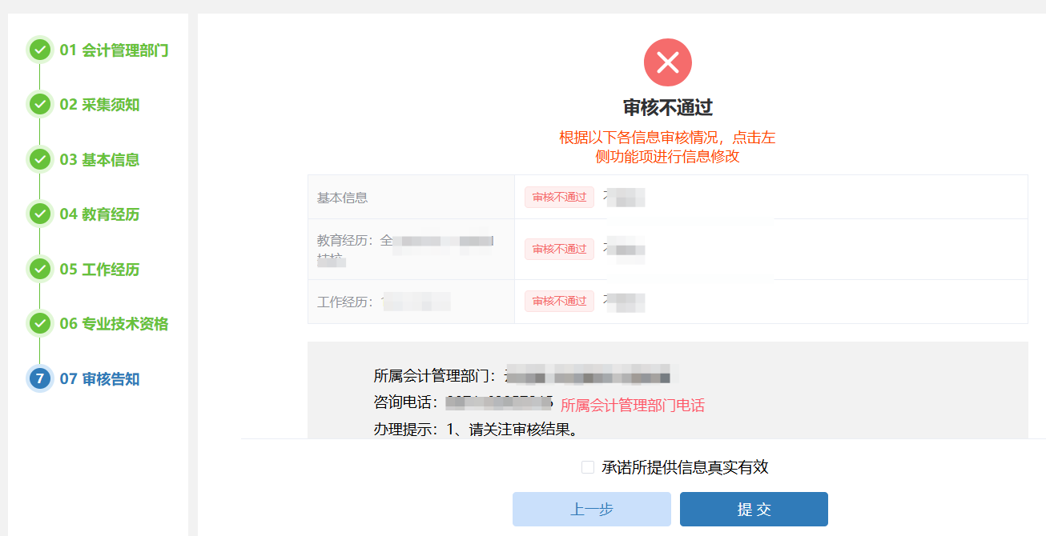

附件：会计工作（经历）证明
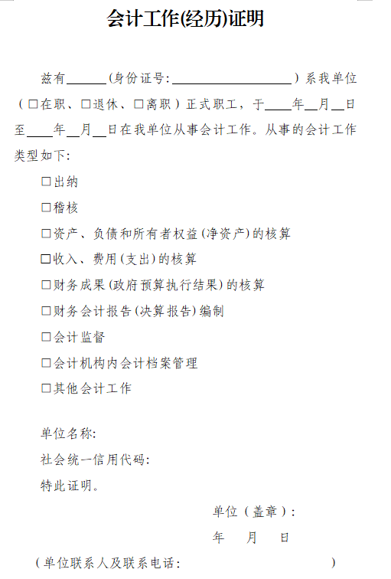
附件

